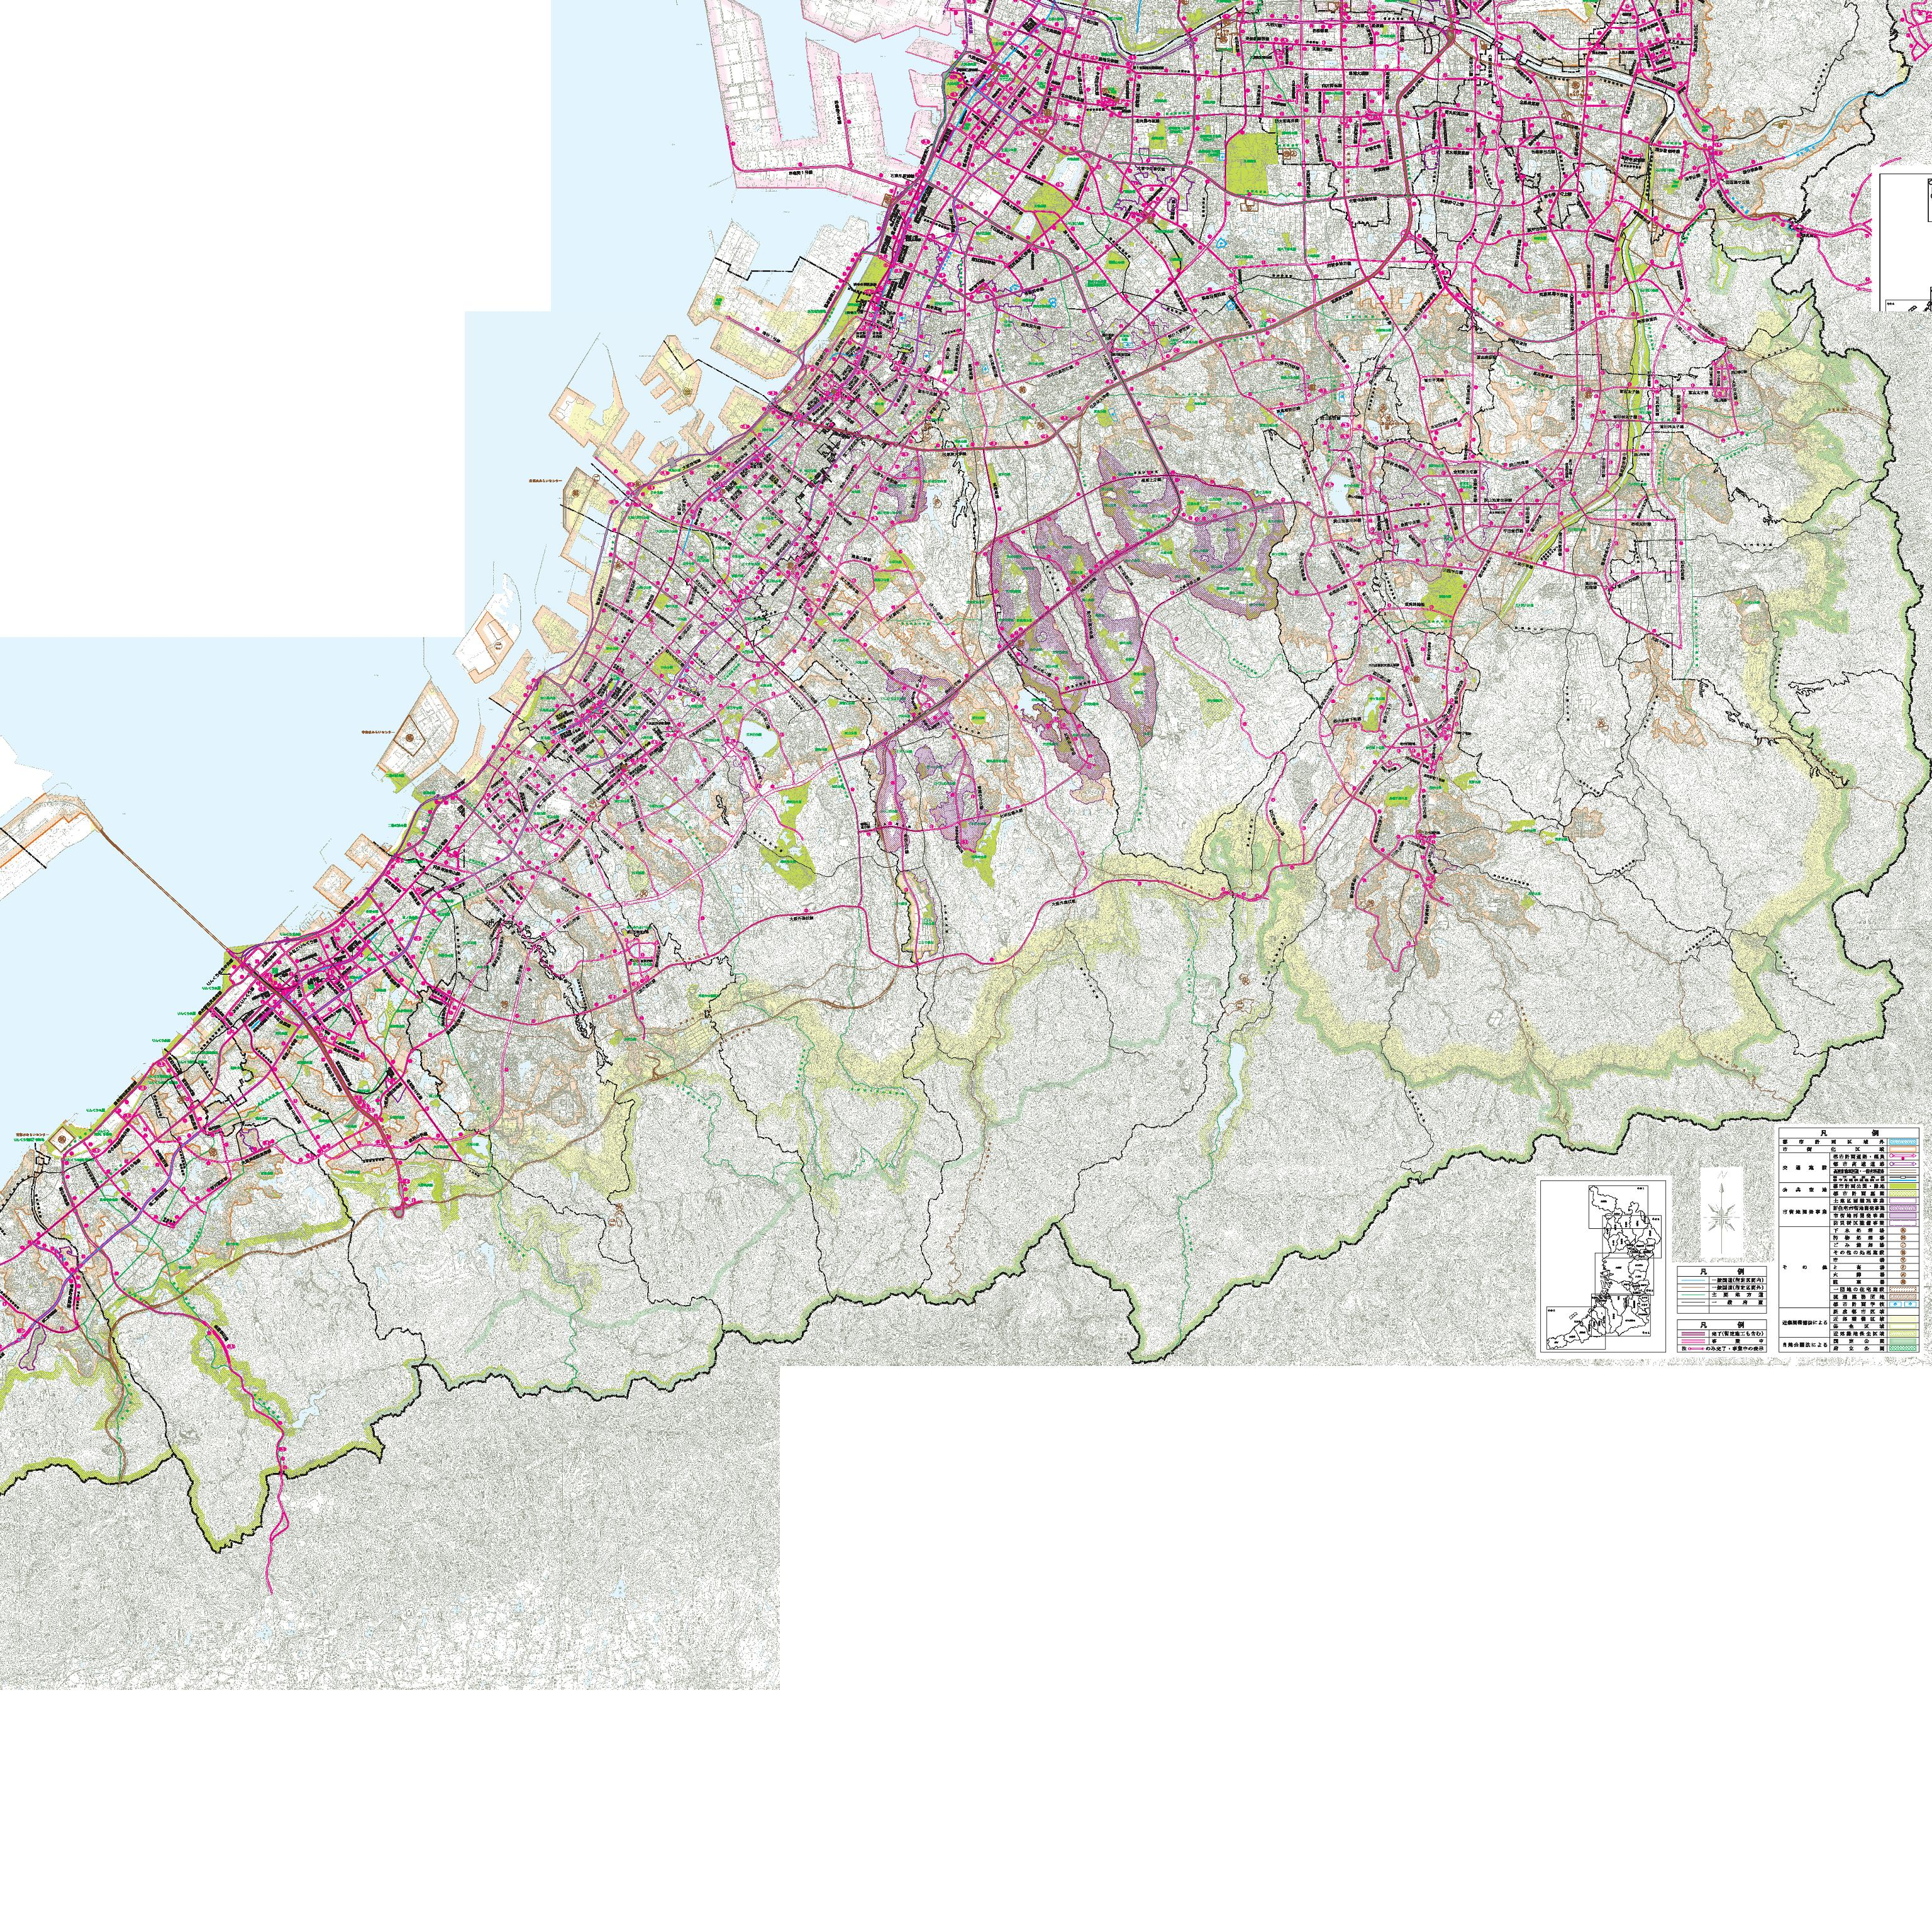
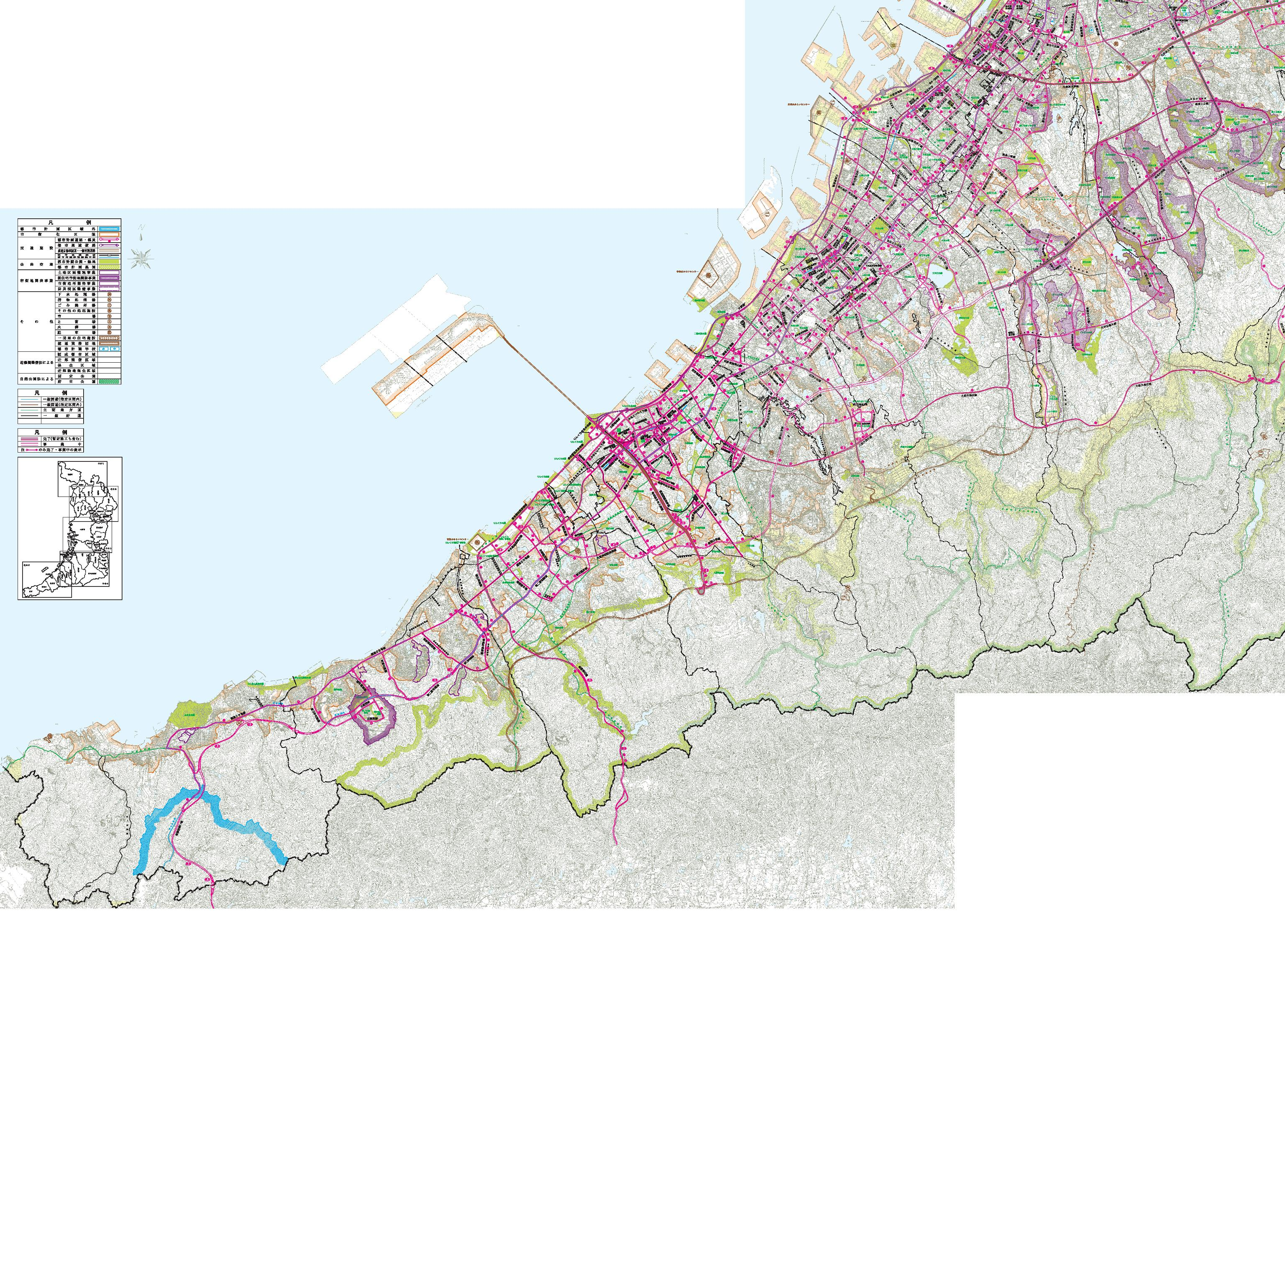
大阪湾岸区域 位置図及び区域図(参考図)
府域境界線
府域境界線
岸和田市
貝塚市
熊取町
泉佐野市
阪南市
岬町
和泉市
泉大津市
高石市
堺市
忠岡町
№ | 区域線及び詳細図作成位置
Ａ | 大阪臨海線道路端
Ｂ | 泉佐野土丸線道路端
Ｃ | みなとりんくう線道路端
Ｄ | 羽倉崎嘉祥寺線端
Ｅ | 堺阪南線端
Ｆ | 吉見の里駅周辺近隣商業地域を含む  （次ページ詳細図）
Ｇ | 岡田駅周辺近隣商業地域を含む  （次ページ詳細図）
Ｈ | 南海本線路線端
Ｉ | 樽井駅周辺近隣商業地域を含む  （次ページ詳細図）
Ｊ | 阪南市（次ページ詳細図）
Ｋ | (都)国道２６号線道路端
Ｌ | 府道６５号線道路端

景観計画区域（湾岸軸）

景観行政団体及び自主条例適用区域
（Ａ）
（Ｂ）
（Ｃ）
（Ｄ）
（Ｅ）
（Ｆ）
（Ｉ）
（Ｋ）
（Ｌ）
（Ｊ）
（Ｇ）
（Ｈ）
田尻町
泉南市
府域境界線
府域境界線
岸和田市
貝塚市
熊取町
泉佐野市
泉南市
(都)国道２６号線道路端
(都)大阪外環状線道路端
(都)第二阪和国道道路端
(都)東鳥取南海線道路端
阪南市
岬町
和泉市
田尻町

